Hable One, makkelijker werken met je smartphone

Freek van Welsenis en Gerard van Rijswijk

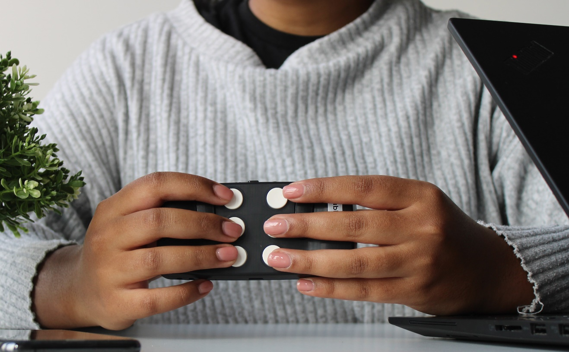

Gebruik je VoiceOver of Talkback op je smartphone en heb je moeite met de veegbewegingen? Of vind je dat typen op het scherm maar omslachtig en kost het je veel energie? Misschien is de Hable One dan wel interessant voor jou.

In dit artikel leggen we uit waarom de Hable One is ontwikkeld en voor wie de Hable One geschikt kan zijn. Ook vertellen we wat de voordelen zijn van de Hable One en hoe deze werkt.

Heb je al een Hable en wil je er snel mee aan de slag? Ga dan naar de handleiding: Snel aan de slag met Hable One.

Wat is Hable One?
De Hable One is een klein en handzaam apparaatje waarmee je makkelijk en snel kunt typen op je smartphone, bijvoorbeeld als je onderweg bent. Ook kun je er je smartphone mee bedienen zonder dat je het aanraakscherm hoeft te gebruiken.
Het apparaat is klein en draadloos, past in je hand heeft acht bedieningsknoppen. Je houdt hem met twee handen “in de lucht” vast zodanig dat je elke vinger op een knop hebt liggen. Door combinaties van knoppen te gebruiken kun je opdrachten geven en tekst invoeren. Hable gaat bij deze combinaties van knoppen uit van de codes van het braille alfabet. Om Hable te leren gebruiken heb je hier echter geen kennis of ervaring bij nodig.

Waarom is de Hable One ontwikkeld?
Hable is een Nederlands bedrijf gevestigd in Eindhoven. Het bedrijf is ontstaan uit een persoonlijke overtuiging van Ayushman, een van de oprichters. Hij groeide op met zijn opa die op latere leeftijd zijn zicht verloor. Ayushman zag hoe zijn opa moeite had zijn onafhankelijkheid en vrijheid te behouden. Dit inspireerde Ayushman om te kijken hoe technologie hier een positieve impact op zou kunnen hebben. Dit was de eerste stap in de ontwikkeling van de Hable One.

Ondertussen bestaat Hable alweer een aantal jaar en is de Hable One in heel West-Europa verkrijgbaar. Op Hable forums wordt er door de gebruikers actief meegedacht over mogelijke updates en verbeteringen. Bij Hable staat namelijk de ontwikkeling met de gebruikers centraal.
Ook in Nederland en België is er een actieve groep Hable One gebruikers met een Nederlandstalig Hable forum.

Meer weten? Bekijk dan de video Waarom is Hable ontstaan?

Voor wie is de Hable One geschikt?
Zoals bij alle hulpmiddelen is het moeilijk om vooraf te zeggen welk hulpmiddel het beste bij jou zou passen. Het wordt dan ook altijd aangeraden om een hulpmiddel, zoals de Hable One, eerst te testen. Dat kan ook bij Koninklijke Visio, de contactgegevens vind je aan het eind.

Wanneer je je in een van de volgende situaties herkent, is het zeker een idee om de Hable One eens uit te proberen:

1. Als je de bediening op het aanraakscherm lastig vindt

- Het bedienen van de telefoon met VoiceOver of TalkBack is niet altijd even makkelijk. Hierdoor kun je niet altijd alle apps even goed besturen en kan het gebruiken van de telefoon vaak veel energie kosten.
- De Hable One heeft fysieke knoppen waar je de hele telefoon mee bestuurt. Als je moeite hebt met het gladde aanraakscherm van je telefoon kan dit een voordeel zijn. De voelbare knoppen kunnen het makkelijker maken om de besturing te begrijpen.

2. Als je makkelijk en snel wilt kunnen typen

- Behalve navigeren en het scherm uitlezen wil je waarschijnlijk ook graag teksten typen – ook onderweg. Denk aan korte berichten, wachtwoorden of namen van mensen en organisaties. Helaas gaat het typen op het scherm vaak traag en kost het veel energie. Ook kan het zijn dat je niet wilt dat er iemand meeluistert.
- De Hable One maakt gebruik van braille- of spraakinvoer. Bij braille invoer voer je met de acht knoppen tekens in volgens de codering van het braille alfabet. Maar je kunt ook teksten dicteren met je stem. Doordat je geen ondergrond nodig hebt, typ je met de Hable One, waar je ook bent gemakkelijk teksten op je telefoon. Je kunt hierbij kiezen of je VoiceOver of Talkback wel of niet wilt laten horen wat je typt.

3. Als je (nog) sneller wilt werken

- Ben je een ervaren VoiceOver of TalkBack gebruiker, maar je wilt nog sneller worden? In dit geval kan de Hable One een uitkomst zijn. Met name het sneller typen van teksten en het gebruiken van sneltoetsen verhoogt je efficiëntie.

4. Als je moeite hebt met het maken van veegbewegingen

- Voor veel mensen is het aanleren van veegbewegingen simpelweg te vermoeiend en te veel werk. Daarom heeft Hable ook de Hable Easy modes ontwikkeld. In deze modes is ieder van de acht knoppen voorzien van een simpele functie die je inschakelt door een keer op de knop te drukken. Zo heb je een knop om naar rechts te vegen, een knop om naar links te vegen. Maar je kunt bijvoorbeeld ook Siri met een knop activieren. Op deze manier wordt het gebruiken van de telefoon nog eenvoudiger gemaakt. Let op: door deze versimpeling is het aantal functies dat je kunt gebruiken gelimiteerd.

Meer weten? Bekijk dan de video Voor wie is de Hable One geschikt?

Heeft Hable One ook nadelen?
De Hable One is een soort afstandsbediening, dus je zult een extra appraatje met je mee moeten nemen. Maar je kunt altijd kiezen of je de Hable wel of niet wilt meenemen. De reguliere bediening met aanraakscherm blijft altijd ook beschikbaar.

Moet ik braille kunnen lezen om Hable One te kunnen gebruiken?
Het is goed on te weten dat vaardigheid om braille te lezen niet vereist is voor de Hable One. Hable maakt namelijk alleen gebruik van braille invoer, niet van uitvoer.
De combinaties van knoppen die je indrukt en waarmee je bijvoorbeeld letters typt zijn gebaseerd op de braillecodering.
Mocht je deze wijze van typen nog niet beheersen dan is dit relatief snel aan te leren. Je kunt hiervoor ook terecht bij Koninklijke Visio.

Behalve om te typen voer je ook codes in om te navigeren of om opdrachten te geven. Ook heeft Hable One een speciale toetscombinatie om teksten te dicteren met je stem.

In Nederland is ongeveer 30% van de Hable One gebruikers niet Braille vaardig.

Wat is het verschil tussen Hable One en een regulier toetsenbord?
Technisch gezien zou je Hable One als een bluetooth toetsenbord kunnen zien. Toch is de Hable One is anders dan andere toetsenborden. De belangrijkste verschillen op een rij:

- Het formaat en de manier van vasthouden is anders. De Hable One is qua formaat te vergelijken met een iPhone SE/ iPhone 6, maar dan iets dikker. Je houdt de Hable One vast met twee handen om de smalle zijdes heen geklemd tussen je handpalmen. Vervolgens druk je de toetsen naar je toe in. Je houdt de Hable One dus in de lucht. Een ondergrond is dus niet nodig.
- De Hable One is ontworpen met het idee om een afstandsbediening voor de telefoon te zijn en niet zozeer een toetsenbord. Het idee hierachter is om het gebruik van de telefoon makkelijker te maken zonder dat hier veel oefening bij komt kijken.
- Met de Hable One kun je de gehele telefoon besturen. Veel mensen die de Hable gebruiken hebben hun telefoon simpelweg in hun broekzak, ook terwijl ze onderweg zijn. Met een regulier toetsenbord is dat toch een stuk lastiger.

Meer weten? Bekijk dan de video Wat is er uniek aan Hable One?

Hoe kan ik snel aan de slag met Hable One?
In een korte handleiding op het Visio Kennisportaal lees je hoe je de Hable One gebruikt op je iPhone (of iPad) en vind je een overzicht van de meest gebruikte commando’s.
Ga naar de handleiding: Snel aan de slag met Hable One

Moet ik VoiceOver gebruiken met de Hable One?
Nee, dat hoeft niet. Je kunt de Hable One ook zonder VoiceOver gebruiken. Als je dit doet kun je de Hable One bijvoorbeeld gebruiken om - in braille - te typen op je telefoon. Of je kunt de schakelbediening van de telefoon besturen met de Hable One. Dit laatste is dit met name geschikt voor mensen die vanwege motorische redenen de telefoon op een andere manier gebruiken.

Hoe blijft de Hable One up to date?
De software in de Hable One wordt voordurend verbeterd. Je kunt dit zelf bijwerken door de Hable app te downloaden in de Apple App Store en de Google Play Store.

Met deze Hable app kun je de laatste software updates voor de Hable One downloaden. Ook kun je hier meldingen aanzetten zodat je altijd een melding krijgt als er een nieuwe update uitkomt.

Je werkt de Hable software bij door in de app op de knop “update” te drukken, terwijl je Hable One verbonden is met de telefoon. Het installeren van de update neemt ongeveer 30 seconden in beslag. Daarna is je Hable One weer helemaal up to date!

Meer weten over Hable?
Meer informatie vind je op de website van Hable: www.iamhable.com

Je kunt contact opnemen met Hable via support@iamhable.com, of bel 06 – 42510205.

Op het Kennisportaal vind je diverse artikelen, podcasts en video’s over Hable.

Het is mogelijk om de Hable One bij Koninklijke Visio uit te proberen.

Heb je nog vragen?
Mail naar kennisportaal@visio.org, of bel 088 585 56 66
Meer artikelen, video’s en podcasts vind je op kennisportaal.visio.org

Koninklijke Visio
expertisecentrum voor slechtziende en blinde mensen
www.visio.org

